股票市场运行周报（20130311-20130315）
交银施罗德量化投资部
本周上证综指下跌1.73%，深证成指下跌2.01%，中小板指数下跌2.37%，本周沪深两市共成交7,935.16亿元，较上周有所减少。从行业表现来看，仅石油天然气微涨0.87%，其他行业均下跌；跌幅最大的行业为农业与牧渔业、交运设备(除军工)、食品饮料，跌幅分别为5.34%、4.69%、4.08%；从行业换手率来看，日用化学品换手率依然最大，换手率超过9%；从风格特征来看，全部指数均有不同程度下跌，高市净率指数跌幅最小，跌幅为1.17%，中市净率指数跌幅最大，跌幅为3.52%。
表1:指数表现 表2:市场总体指标
指数名称 | 区间  收益率 | 成交金额（亿元） |  | 市场总体指标 | 数值
上证综指 | (1.73%) | 4,230.4 |  | A股总市值（亿元） | 273,025.43
上证180 | (2.89%) | 2,200.3 |  | A股流通市值（亿元） | 186,193.37
上证50 | (3.16%) | 1,317.5 |  | A股市盈率（最新年报，剔除负值） | 13.42
沪深300 | (2.57%) | 3,128.2 |  | A股市盈率（递推12个月，剔除负值） | 12.85
深证成指 | (2.01%) | 542.5 |  | A股市净率（最新年报，剔除负值） | 1.95
深证100P | (2.27%) | 901.0 |  | A股市净率（最新报告期，剔除负值） | 1.80
申万中小板 | (2.37%) | 1,547.4 |  | A股加权平均股价 | 7.08
申万基金重仓 | (2.39%) | 4,441.6 |  | 两市A股成交金额(亿元) | 7,935.16

表3:行业表现
指数 | 区间收益率 | 区间换手率 |  | 指数 | 区间收益率 | 区间换手率
石油天然气 | 0.87% | 0.34% |  | 有色金属 | (2.65%) | 4.56%
医药生物 | (0.66%) | 6.79% |  | 日用化学品 | (2.95%) | 9.74%
餐饮旅游 | (0.80%) | 4.33% |  | 钢铁 | (3.01%) | 1.68%
交通运输 | (1.35%) | 2.47% |  | 零售 | (3.04%) | 5.04%
家用电器 | (1.50%) | 4.64% |  | 房地产 | (3.08%) | 4.22%
综合 | (1.64%) | 8.78% |  | 贸易 | (3.15%) | 6.29%
金融 | (1.65%) | 1.48% |  | 纺织服装 | (3.16%) | 6.47%
电力 | (1.81%) | 2.94% |  | 建筑建材 | (3.40%) | 3.68%
信息技术 | (2.02%) | 7.62% |  | 造纸林业 | (3.49%) | 7.33%
电气设备 | (2.16%) | 5.42% |  | 军工 | (3.84%) | 5.09%
机械 | (2.16%) | 6.94% |  | 食品饮料 | (4.08%) | 5.20%
化工 | (2.21%) | 7.66% |  | 交运设备(除军工) | (4.69%) | 3.86%
煤炭 | (2.40%) | 3.54% |  | 农业与牧渔业 | (5.34%) | 6.55%
通信传媒 | (2.62%) | 5.91%

[图1：风格特征]
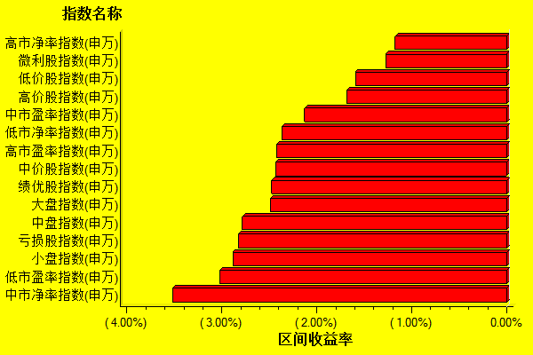
数据来源：万得资讯、交银施罗德基金 日期区间：20130311-20130315

